SAP F4 탐색도움말 Search Help 검색 기능 실행 시” Internal error : Table format Cancel “오류 해결 방법
- T-Code/기능/메뉴
어플리케이션 | 메뉴/기능/티코드 명 | 설명
SAP-CO | F4 Search Help | Search Help(F4 도움말)
- SAP F4 검색 기능 오류 및 원인
  - 오류메시지 - 프로그램에서 F4 passible entry 탐색도움말 검색 기능 실행 시 오류 메시지 ”Internal error : Table format Cancel” 오류메시지 발생
  - 원인 - F4 도움말 사용시 ActivX 구동 중 발생하는 것으로, SAP GUI 770 이하 버전에 발생
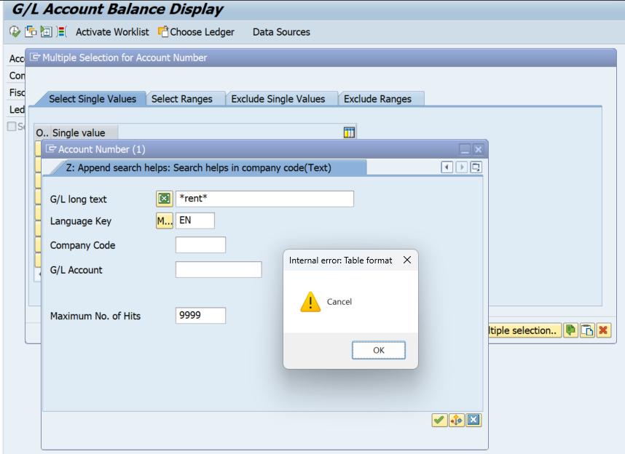

- SAP F4 검색 기능 오류 해결 방법
  - 도움말 > 설정 > F4도움말 > 조회에서 “제어” 선택 (-> 그러나 이 방법은 사용자가 불편할 수 있음)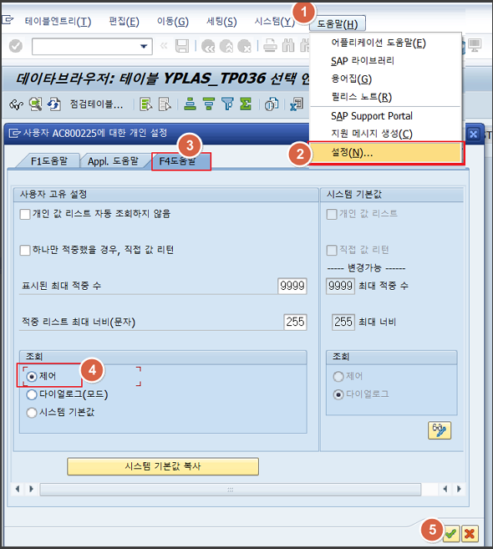
  - SAP GUI 770 이상으로 설치 권장드리며, SAP 770 설치를 위해서는 IT Helpdesk > 일반문의 > SAP-BC로 접수해주 시거나 1588-5870으로 전화주시면 원격지원으로 설치가 가능합니다.

